Gedachten bij het overlijden van Leo Koerhuis
Mei 2021
De laatste woorden van Leo in zijn verkondiging op t Zand waren naar aanleiding van een tekst van de mystica Hildegard van Bingen: ‘Eet en drink op deze morgen zijn woord: dat het je opnieuw levensadem geeft, zuurstof, kiemkracht, liefde als dauw. En je zult het zien met eigen ogen: nooit houdt het stromen op. Zelfs koude adem van dood kan dat Woord niet weerstaan. Zo zal het zijn.’
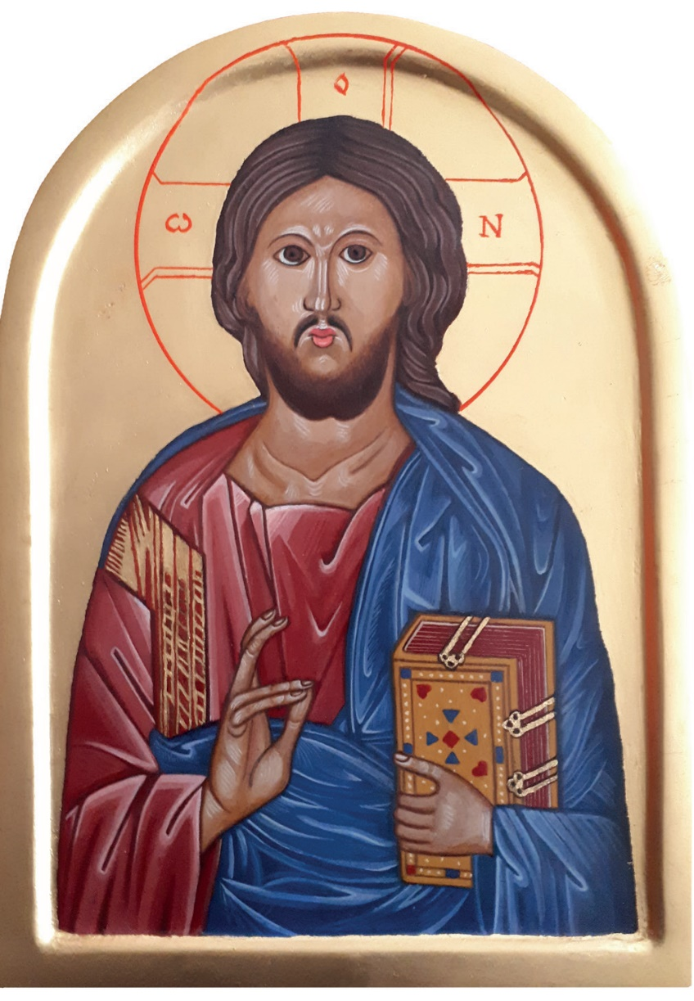
Leo was geestelijk verzorger in het Elisabeth-ziekenhuis toen ik bij hem was om te overleggen of hij als voorganger in de eucharistie op t Zand wilde assisteren, zoals dat toen heel fout heette. Want eucharistie vier je samen, is een gemeenschap vormen, samen gedenkend en vierend het leven, sterven en opstanding van Jezus. Leo Koerhuis wist dat, en als priester was hij daarin dienstbaar, bescheiden. Een hartelijk mens, warm en betrokken. Maar hij zal vooral herinnerd worden om zijn diep doorleefde spiritualiteit. Waar bestond die uit, hoe was deze opgebouwd? Ik wil proberen enkele ‘lagen’ te benoemen, niet omdat ik Leo van zo heel dichtbij ken, maar wel omdat ik zo ongeveer uit dezelfde ‘school’ kom en door dezelfde achtergrond ben gevormd. En vooral ook omdat ik hem graag mocht. Het klein-seminarie in Apeldoorn was het begin. Daar kwam je als twaalfjarige jongen en werd je stap voor stap, jaar na jaar ingelijfd in de klerikale cultuur van het bisdom Utrecht. Het was een degelijke gymnasium-opleiding met aandacht voor christelijk klassieke schrijvers als Augustinus, met gregoriaanse muziek, en een dagelijks ritme van liturgie, studie en veel voetbal. Dijnselburg en Rijssenburg, filosofie en theologie, waren de toen nog vanzelfsprekende vervolgopleidingen. Ik heb deze – door andere keuzes - niet meegemaakt, maar ken wel de docenten – Herman Fortmann, Gerard Zuidberg, Frans Haarsma, Herman Wegman, en de pas overleden Wil Veldhuis. Het waren de jaren van doorbraak van het Vaticaans Concilie, met kardinaal Alfrink, doorbraak van de nouvelle theologie van Congar, Chenu, Schillebeeckx, Schoonenberg, en Karl Rahner. De traditionele handboeken werden weggelegd. Het was een tijd van toenadering en dialoog met het jodendom met kardinaal Willebrands. De bijbel werd het verhalenboek van mensen met de God van Israël. Niet meer het geloof als te geloven eeuwige dogma’s, maar als zoekontwerpen, of in een ander beeld, als wegwijzers naar God.
Daarna als kapelaan in een parochie leerde je het pastorale handwerk, huisbezoek, begeleiding van de wieg tot het graf, door doop, huwelijksviering, en ziekenzalving, bij uitvaarten en bij rouw. Je werd opgenomen in de Utrechtse clerus, weliswaar langzamerhand afkalvend, maar nog steeds een heel eigen cultuur van gestudeerde boerenjongens die op zondagavond bij elkaar kwamen om te kaarten. Later kreeg de persoonlijke en spirituele begeleiding professionele diepte. Ik vermoed dat toen de grote aandacht van Leo voor spiritualiteit, o.a. van de mystieken als Hildegard en Eckhart is gegroeid. De icoon van Christus Pantocrator, door Leo geschilderd, is een uiting van zijn liefde voor de verrezen Christus, in het bijzonder verwoord in het vierde evangelieboek. Het Johannesevangelie is het liefdesverhaal van Jezus en zijn Vader, van Jezus, zijn leerlingen en de generaties na Hem.
Juist door de grote, bijna hartstochtelijke liefde in het geloof, viel de kerkelijke verstarring voor hem zo moeilijk te verdragen. Vooral dat er geen uitzicht kwam voor opheffing van het verplichte celibaat voor priesters. Vele priesters traden uit. Anderen gingen verbintenissen aan voor het leven buiten de openbaarheid. Dat was de enige oplossing, een verzwegen relatie, pijnlijk voor beiden, maar vooral voor de vrouw die enkele meters achter de priester aan kwam. De naam van Marianne staat vanzelfsprekend en terecht als eerste op de rouwkaart. We wensen Marianne heel veel sterkte en troost met het verlies van haar levensgezel.
T Zand heeft Leo op handen gedragen. En Leo droeg t Zand een heel warm hart toe. Bescheiden als hij was bemoeide hij zich niet met de gang van zaken, maar was er, als geliefd liturg en ook als pastor voor wie hem daarom vroeg. Het boek ‘Uw woord is een lamp voor mijn voeten’ met 15 jaar van zijn preken is daar een prachtige getuige van. Na t Zand is hij nog jarenlang voorgegaan in de eucharistie bij de Zusters van Sint Jozef aan de B.W.-Laan. Te midden van familie, vrienden en collega’s hebben we dinsdag 18 mei afscheid genomen van Leo op een warme en liefdevolle wijze.
Hoe heb ik Leo zelf beleefd? Hij ging mee voor in de eerste kerkdienst op Zon en Schild toen ik daar na ’t Zand ging werken als geestelijk verzorger in 1996. We zagen elkaar af en toe. Ik herken veel in hem, en voel me ook verbonden met hem in zijn gelovig zijn. Maar zijn mystieke levenshouding is uiteindelijk niet de mijne. Ik hou door schade en schande geleerd ietsje meer afstand. Zoals er een Marcus-evangelie is, en een Johannesevangelie, en daartussen in nog twee andere, zo is er in de kerk een verscheidenheid van geloven. Gelukkig maar. Leo heeft de hoogte, de diepte en de wijdsheid voelbaar gemaakt van een persoonlijke relatie met de Eeuwige. We zijn hem daar blijvend dankbaar voor.

Cor Arends

